Санкт-Петербургский Политехнический Университет Петра Великого
Институт прикладной математики и механики

Высшая школа прикладной математики и вычислительной физики

Лабораторная работа № 7
по дисциплине "Ведение в информационные технологии"
"Решение задач средствами символьных вычислений"

Вариант задания № 13

Выполнил студент гр.5030102/60001 Е.В. Моисеев

Преподаватель: А.В. Музалевский

Санкт-Петербург
2026
1.Пределы и производные 3
2. Полином 3
3. Разложение функции в ряд Тейлора 4
4. Решение системы линейных уравнений. 5

1.Пределы и производные
lim1 = lim(x->3)((x^2-5x+6)/(x^2-8x+15)) = -1/2
lim2 = lim(x->0)((tg(a+2x)-2tg(a+x)+tg(a))/(x^2)) = 2*tan(a) + 2*tan(a)^3
lim3 = lim(n->oo)((n^2)*((x)^1/n – (x)^1/(n + 1))) = Inf
diff1 = = log(x + (x^2 + 1)^(1/2))^2 + (2*x*log(x + (x^2 + 1)^(1/2))*(x/(x^2 + 1)^(1/2) + 1))/(x + (x^2 + 1)^(1/2))
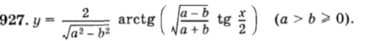
diff2 =(2*acot(((a - b)/(a + b))^(1/2))*(tan(x/2)^2/2 + 1/2))/(a^2 – b^2)^(1/2)
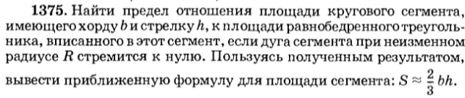
diff3 =4/3

2. Полином
Коэффициенты полинома: 1.5 -0.3 -9.86 -5.48
sol_vpa = [
-0.5994924838
-2.101021771
2.900514255]
r_roots =[
2.9005
-2.1010
-0.5995]
ans =[
1.0e-15 *
0.4441
-0.2220
0]

3. Разложение функции в ряд Тейлора
Функция: y = 5х-8lnx-8; x_0 = 1.
Порядок 1 (членов: 2)
-3*x
Коэффициенты (по возрастанию степени t = x-x0):
[-3, -3]

Порядок 2 (членов: 3)
4*(x - 1)^2 - 3*x
Коэффициенты (по возрастанию степени t = x-x0):
[4, -3, -3]

Порядок 3 (членов: 4)
4*(x - 1)^2 - 3*x - (8*(x - 1)^3)/3
Коэффициенты (по возрастанию степени t = x-x0):
[-8/3, 4, -3, -3]

Порядок 4 (членов: 5)
4*(x - 1)^2 - 3*x - (8*(x - 1)^3)/3 + 2*(x - 1)^4
Коэффициенты (по возрастанию степени t = x-x0):
[2, -8/3, 4, -3, -3]
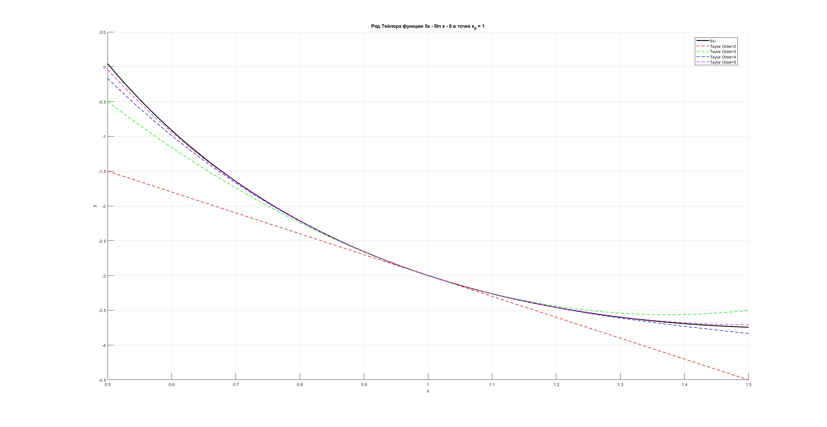
Рис.1.Ряд Тейлора функции 5х-8lnx-8 в точке х_0 = 1

4. Решение системы линейных уравнений.
A =[
6 7 -4
7 2 1
-7 -7 8]

b =[
8
-6
8]

det(A) = -163

solve(vpa,10) = [
-2.895705521
5.496932515
3.27607362]

inv(A)*b (vpa, 10) =[
-2.895705521
5.496932515
3.27607362]

A\b =[
-2.8957
5.4969
3.2761]

Сравнение (макс. |разность|):
|solve - inv| = 0.00e+00
|solve - backslash| = 8.88e-16
|inv - backslash| = 8.88e-16

